15-16 декабря 2014 года в контрольно-счетной палате Архангельской области прошла очередная ежегодная конференция Совета контрольно-счетных органов Архангельской области.
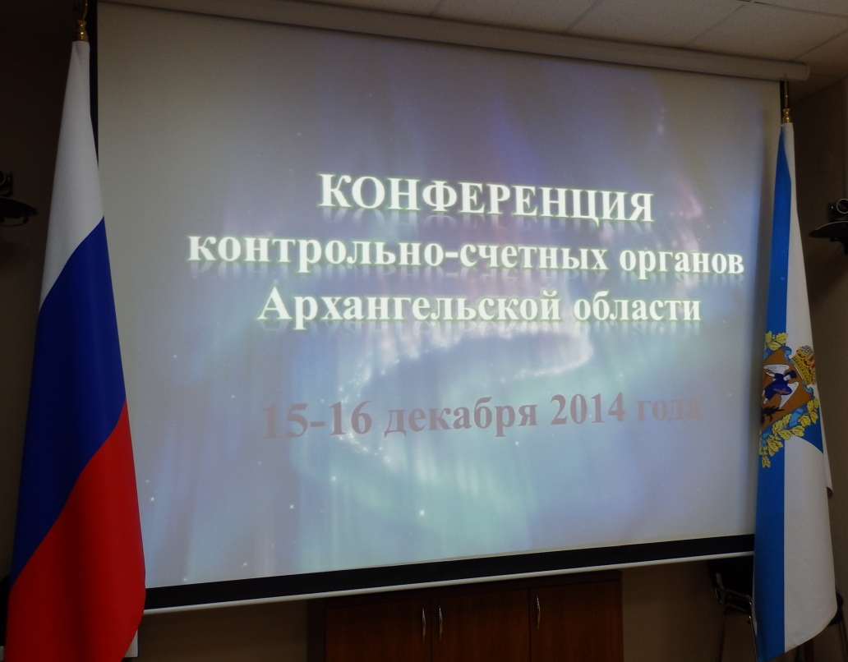
В работе конференции приняли участие более тридцати представителей контрольно-счетных органов муниципальных образований Архангельской области, а также сотрудники контрольно-счетной палаты Архангельской области.
В качестве приглашенных гостей на конференции выступили член Комитета Совета Федерации по социальной политике Кононова Людмила Павловна, заместитель директора Государственного научно-исследовательского института системного анализа Счетной палаты Российской Федерации Кутукова Елена Сергеевна, руководитель Управления Федерального казначейства по Архангельской области Басовский Михаил Степанович, заместитель министра финансов Архангельской области Косцов Олег Владимирович, прокурор отдела по надзору за исполнением федерального законодательства прокуратуры Архангельской области Петрова Ирина Николаевна, представители правового департамента администрации Губернатора Архангельской области и Правительства Архангельской области Кузьменко Михаил Николаевич и Соколов Андрей Станиславович, представитель управления информационно-коммуникационных технологий Архангельской области Котова Екатерина Михайловна.
Кроме того, своим опытом с коллегами поделились сотрудники контрольно-счетной палаты Архангельской области.
Председатель контрольно-счетной палаты Архангельской области, председатель совета контрольно-счетных органов Архангельской области Дементьев Александр Александрович, открыв начало работы конференции, во вступительном слове поблагодарил представителей муниципальных контрольно-счетных органов за их нелегкий труд, подчеркнул огромное значение, которое сегодня имеют контрольно-счетные органы, рассказал о необходимости совершенствования внешнего муниципального финансового контроля.
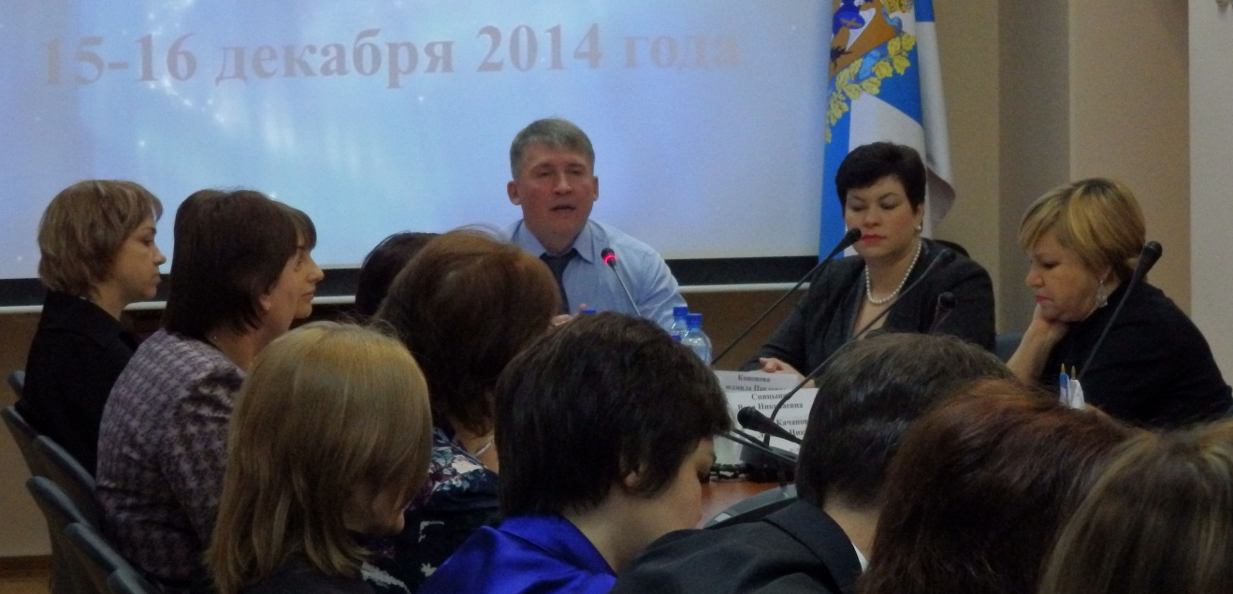
Член Комитета Совета Федерации по социальной политике Кононова Людмила Павловна в своем выступлении отметила, что роль органов внешнего государственного (муниципального) контроля в нашей стране становиться всё существеннее. В условиях навязанных секторальных санкций, вопросы финансово-экономической безопасности в государственном управлении выходят на доминирующий уровень. На примере взаимоотношений, сложившихся между Советом Федерации Федерального собрания и Счетной палатой Российской Федерации, показала систему взаимодействия и совместной работы в рамках бюджетного планирования и исполнения бюджета.
Кутукова Елена Сергеевна рассказала участникам конференции о проведении аудита в сфере закупок в рамках реализации законодательства Российской Федерации о контрактной системе на примере контрольно-счетной палаты Москвы.
Котовой Екатериной Михайловной была доведена информация по совместному с КСП Архангельской области проекту по автоматизации процессов контроля и аудита в сфере государственных и муниципальных закупок региона. Разрабатываемый в настоящее время региональный программный продукт предназначен, в том числе для обеспечения свободного доступа контрольно-счетным органам к полной и достоверной информации в сфере закупок товаров, работ, услуг на территории Архангельской области , с предоставлением максимально широких возможностей для реализации вопросов аудита в данной сфере .
Были достигнуты договоренности , что этап внедрения продукта будет начат уже в 2015 году с привлечением двух пилотных муниципальных образований для дальнейшей глубокой интеграции продукта в муниципальный сегмент .
Посредством Интернет-связи Анисимова Галина Анатольевна начальник отдела системного анализа бюджетной, налоговой политики и регионального развития Государственного научно-исследовательского института системного анализа Счетной палаты Российской Федерации довела участникам конференции новые методы и формы муниципального финансового контроля в условиях программно-целевого метода планирования бюджета.
Косцов Олег Владимирович рассказал о порядке применения бюджетных мер принуждения министерством финансов Архангельской области, также Басовский Михаил Степанович доложил о таком же порядке, но применяемом органами Федерального казначейства.

Кроме того, Михаил Степанович привел результаты анализа информационного взаимодействия между УФК по Архангельской области и муниципальными контрольно-счетными органами.
Возможности применения должностными лицами контрольно-счетных органов муниципальных образований Архангельской области законодательства об административных правонарушениях пояснил Соколов Андрей Станиславович, а об отдельных вопросах правового регулирования деятельности контрольно-счетных органов рассказал Кузьменко Михаил Николаевич.
Петрова Ирина Николаевна разъяснила процедуру проведения проверок органами прокуратуры, реализации результатов таких проверок. Кроме того, были обсуждены дополнительные возможности взаимодействия органов прокуратуры и органов государственного финансового контроля по взысканию ущерба, причиненного бюджету.

Перед участниками конференции выступила Спицына Вера Николаевна заместитель председателя контрольно-счетной палаты Архангельской области. Она рассказала коллегам из муниципальных районов о важных событиях в вопросах организационного укрепления и нормативного правового регулирования деятельности органов внешнего финансового контроля, о задачах, стоящих перед контрольно-счетными органами в предстоящий период деятельности.
Аудитор региональной контрольно-счетной палаты Колмогорова Людмила Владимировна поделилась опытом проведения контрольных мероприятий в муниципальных образованиях в соответствии с пунктом 4 статьи 136 Бюджетного кодекса Российской Федерации. В 2014 году в четырёх муниципальных образованиях, в бюджетах которых доля межбюджетных трансфертов в течение двух из трех последних отчетных финансовых лет превышала 70 процентов объема собственных доходов местных бюджетов, проведены проверки годового отчета об исполнении местного бюджета.
Аудитор контрольно-счетной палаты Архангельской области Качанова Любовь Николаевна, главный инспектор аппарата Чиркова Лариса Борисовна довели до сведения участников конференции анализ судебной практики контрольно-счетной палаты. Порекомендовали коллегам, опираясь на сложившуюся судебную практику, как квалифицировать нарушения и их реализовывать.
Ведущий инспектор аппарата контрольно-счетной палаты области Пышкина Ксения Александровна доложила об обязательных реквизитах представления, предписания и уведомления о применении мер бюджетного принуждения.
В формате дискуссионной площадки обсуждались вопросы заключения соглашения об исполнении полномочий внешнего муниципального финансового контроля с поселениями, расчета межбюджетных трансфертов, предоставляемых из бюджетов поселений в бюджет муниципального района на исполнение данных полномочий, о деятельности по данному вопросу рассказала председатель контрольно-счетной муниципального образования «Приморский муниципальный район» Рябуха Наталья Сергеевна.
Заместитель председателя контрольно-счетной палаты муниципального образования «Город Архангельск» Сысоева Нина Александровна поделилась опытом по вопросам проведения экспертно-аналитических и контрольных мероприятий, взаимодействия с правоохранительными органами, обучения сотрудников и многим другим. Главный инспектор контрольно-счетной палаты столицы Поморья Сафонова Ольга Владимировна рассказала о проведении экспертно-аналитических мероприятий по экспертизе муниципальных программ.
В завершение конференции представителям муниципальных контрольно-счетных органов были вручены памятные сувениры.

Конференция рекомендовала муниципальным контрольно-счетным органам:
1. Обратить особое внимание на выполнение полномочий, предусмотренных статьей 98 Федерального закона от 05.04.2013 № 44-ФЗ "О контрактной системе в сфере закупок товаров, работ, услуг для обеспечения государственных и муниципальных нужд", учитывая, что это новый вид деятельности, который как предупреждает, так пресекает возможность совершения нарушений
В начале 2015 года провести необходимые подготовительные мероприятия для участия в пилотном проекте «Региональная система закупок» контрольно-счетных органов МО «Город Архангельск» и «Приморский муниципальный район».
2. В целях совершенствования деятельности контрольно-счетных органов необходимо в целях реализации выявленных нарушений активнее задействовать возможности вынесения предписаний и представлений в рамках статьи 270.2 Бюджетного кодекса Российской Федерации, проработать механизм направления уведомлений о применении бюджетных мер принуждения в порядке статьи 306.2 Бюджетного кодекса Российской Федерации, наработать административную практику, исходя из предоставляемых действующим законодательством возможностей, создать взаимовыгодный механизм информационного обмена с правоохранительными органами.
3. Обратить особое внимание на необходимость дальнейшей работы по заключению соглашений о передаче контрольно-счетному органу муниципального района полномочий контрольно-счетного органа поселений по осуществлению в рамках Бюджетного кодекса Российской Федерации внешнего муниципального финансового контроля.
4. Активизировать работу по информационному присутствию в медиапространстве в целях информирования населения о деятельности органов внешнего финансового контроля и повышения доверия граждан к контрольно-счетным органам.
При отсутствии у муниципального контрольно-счетного органа возможности самостоятельно размещать информацию, предложена возможность использовать для этого сайт контрольно-счетной палаты Архангельской области.
5. Принять к сведению информацию, изложенную в докладах и выступлениях участников конференции.
6. Учесть существующую судебную практику органов государственного финансового контроля при осуществлении полномочий органами внешнего муниципального финансового контроля, при необходимости внести изменения в правовые документы, регламентирующие деятельность контрольно-счетных органов.
7. В ходе выполнения экспертно-аналитических и контрольных мероприятий уделять особое внимание реализации «майских» Указов Президента Российской Федерации.

Конференция поручила Президиуму совета контрольно-счетных органов муниципальных образований Архангельской области:
- Информацию об отсутствии соглашений о передаче контрольно-счетному органу муниципального района полномочий контрольно-счетного органа поселений по осуществлению внешнего муниципального финансового контроля направить в прокуратуру Архангельской области.
- Оказывать информационно-методическую помощь муниципальным контрольно-счетным органам.
- Решать вопросы об обучении специалистов контрольно-счетных органов, при возможности централизовано формировать систему профессиональной переподготовки и повышения квалификации.
- Начать работу по обобщению и распространению передового опыта по организации и проведению внешнего муниципального финансового контроля с целью повышения эффективности экспертно-аналитических и контрольных мероприятий.
5. Совместно с правовым департаментом администрации Губернатора Архангельской области и Правительства Архангельской области изучить возможность внесения изменений в нормативные правовые акты Архангельской области, касающиеся вопросов деятельности контрольно-счетных органов.

